2017年林亭口高中高三第二学期第一次月考化学试题
第Ⅰ卷
以下数据可供解题时参考：
相对原子质量：H 1 C 12 O 16 Na 23
1．化学已渗透到人类生活的各个方面。下列说法正确的是
A．氧化亚铁能与酸反应，可用于制作红色涂料
B．在入海口的钢铁闸门上装一定数量的铜块可防止闸门被腐蚀
C．碘是人体必需的微量元素，所以要多吃富含高碘酸的食物
D．维生素C是水溶性维生素，能增强人体抵抗力，有解毒作用
2．下列说法正确的是
A．依据丁达尔现象可将分散系分为溶液、胶体与浊液

B．用饱和食盐水替代水跟电石反应，可以减缓乙炔的产生速率
C．制备乙酸乙酯时可用热的NaOH溶液收集产物以除去其中的乙酸
D．实验室从海带提取单质碘的方法是：取样 灼烧 溶解 过滤 萃取
3．以下有关原子结构及元素周期律的叙述中正确的是
A．同种元素的原子均有相同的质子数和中子数
B．同主族元素的简单阴离子还原性越强，水解程度越大
C．同周期金属元素的化合价越高，其原子失电子能力越强
D．短周期第ⅣA与ⅦA族元素的原子间构成的分子，均满足原子最外层8电子结构
4．国庆期间对大量鲜花施用了S﹣诱抗素制剂，以保证鲜花盛开．S﹣诱抗素的分子结构如图，说法正确的是
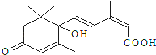
A． 分子式C₁₅H₂₁O₄
B． 既能发生加聚反应，又能发生缩聚反应ziyuanku.com
C． 1mol该物质与H₂加成，最多消耗5molH₂
D． 既能使氯化铁溶液发生显色反应，又能使酸性高锰酸钾溶液褪色
5．下列有关电解质溶液的说法正确的是
A．pH = a的氨水溶液，稀释10倍后，其pH = b，则a = b + 1
B．向NaAlO₂溶液中滴加NaHCO₃溶液，有沉淀和气体生成
C．在Na₂C₂O₄稀溶液中，c(OH－) = c(H⁺) + c(HC₂O₄—) + 2c(H₂C₂O₄)
D．0.1 mol/L Na₂CO₃溶液与0.1 mol/L NaHCO₃溶液等体积混合：
3c(Na⁺) = 2[c(CO₃^{2—}) + c(HCO₃—) + c(H₂CO₃) ]
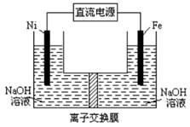
6．高铁酸盐在能源环保领域有广泛用途．用镍（Ni），铁做电极电解浓氢氧化钠溶液制备Na₂FeO₄的装置如图，说法合理的是

A． 镍是阳极，电极反应4OH﹣﹣4e﹣=2H₂O+O₂↑
B． 电解时电流方向：负极→镍电极→溶液→铁电极→正极
C． 若隔膜是阴离子交换膜，则OH﹣自右向左移动
D． 电解时阳极区pH降低，阴极区pH升高，撤去隔膜后与原溶液比较pH降低（假设电解前后体积变化忽略不计）

第Ⅱ卷
- （14分）物质A ~ G有下图所示转化关系(部分反应物、生成物未列出)。其中A为某金属矿的主要
成分，经过一系列反应可得到气体B和固体C。单质C可与E的浓溶液发生反应，G为砖红色沉淀。
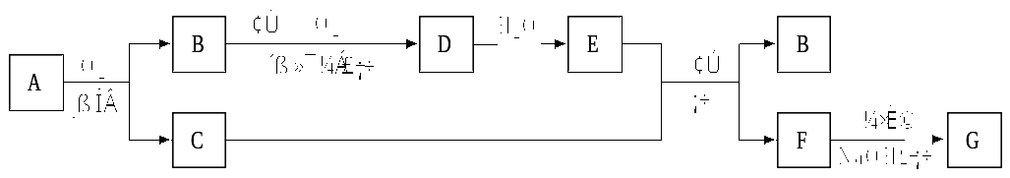

资*源%库 ziyuanku.com

请回答下列问题：
（1）写出下列物质的化学式：B___________、G___________。
（2）反应②的化学方程式是__________________________________________________。资*源%库 ziyuanku.com
（3）利用电解可提纯C物质，现以碱性锌锰电池为外电源，在该电解反应中电解质溶液是_______________，阳极物质是______________。MnO₂是碱性锌锰电池的正极材料，放电时会生成MnOOH，则放电时正极的电极反应式为_____________________________________________。
（4）将0.20 mol B和0.10 mol O₂充入一个固定容积为5 L的密闭容器中，在一定温度并有催化剂存在下，进行反应①，经半分钟后达到平衡，测得容器中含D 0.18 mol，则v(O₂)== ______________mol/(L·min)；若温度不变，继续通入0.20 mol B和0.10 mol O₂，则平衡________________移动(填“向正反应方向”、“向逆反应方向”或“不”)，再次达到平衡后，________mol < n(D) < ________mol。
（5）写出F G转化过程中，甲醛参与反应的化学方程式：________________________________。
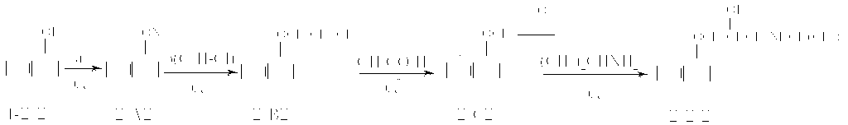
8.（18分）“心得安”是治疗心脏病的药物，下面是它的一种合成路线(具体反应条件和部分试剂略)。

回答下列问题：
（1）试剂b的结构简式为_______________，b中官能团的名称是__________________。
（2）③的反应类型是________________。
（3）心得安的分子式为_________________。
（4）试剂b可由丙烷经三步反应合成：
反应1的试剂与条件为________________。反应3的反应类型是_________________。
X的核磁共振氢谱显示其分子中含有2种氢原子，反应2的化学方程式为：
_________________________________________________。若一次取样，检验X中所含官能团，按使用的先后顺序写出所用试剂：_____________________________________。资*源%库Ziyuanku.com
- 芳香化合物D是1-萘酚的同分异构体，其分子中有两个官能团，能发生银镜反应，D能被KMnO₄酸性溶液氧化成E(C₂H₄O₂)和芳香化合物F(C₈H₆O₄)，E和F与碳酸氢钠溶液反应均能放出CO₂气体，F芳环上的一硝化产物只有一种。
D的结构简式为__________________________；由F生成一硝化产物的化学方程式为：
___________________________________________，芳香化合物F的名称是______________________。9.（18分）在实验室里可用如图所示装置制取氯酸钾、次氯酸钠和探究氯水的性质。

①
②
③
④
⑤
a
WWW.ziyuanku.com

上图中：①为氯气发生装置；②的试管里盛有15 mL 30％ KOH溶液，并置于水浴中；③的试管里盛有15 mL 8％ NaOH溶液，并置于冰水浴中；④的试管里盛有紫色石蕊溶液。Ziyuanku.com
请回答下列问题：
（1）仪器a的名称是_________________。
（2）实验室制取氯气的离子方程式为___________________________________________。
为了除去氯气中的氯化氢气体，可在①与②之间安装盛有_____(填字母代号)的净化装置。
A．碱石灰 B．饱和食盐水 C．浓硫酸 D．饱和碳酸氢钠溶液
（3）比较制取氯酸钾和次氯酸钠的条件，二者的差异
是______________________________________。反应完毕
经冷却后，②的试管中有大量晶体析出。在右图中符合该晶
体溶解度曲线的是_____(填字母代号)；从②的试管中分离出
L
M
P
溶
解
度
g
温度 ℃
晶体的操作是________，该操作需要用到的玻璃仪器
有____________________________。
（4）次氯酸钠中存在的化学键类型为_______________________________
（5）实验中可观察到④的试管里溶液的颜色发生了如下变化，请完成下表中的空白：
实验现象 | 原因
溶液最初从紫色逐渐变为_________色 | 氯气与水反应生成的H＋使石蕊变色
随后溶液逐渐变为无色 | _________________________________________
然后溶液从无色逐渐变为_________色 | _________________________________________
- 装置⑤的作用是___________________________。
10.（14分）
Ⅰ. 乙醇是重要的有机化工原料，可由乙烯气相直接水合法或间接水合法生产。
（1）间接水合法是指先将乙烯与浓硫酸反应生成硫酸氢乙酯(C₂H₅OSO₃H)，再水解生成乙醇。写出相应反应的化学方程式：________________________ ； 。
（2）已知：
甲醇脱水反应 2CH₃OH(g) === CH₃OCH₃(g) + H₂O(g) △H₁ == －23.9 kJ·mol^{—1}
甲醇制烯烃反应 2CH₃OH(g) === C₂H₄(g) + 2H₂O(g) △H₂ == －29.1 kJ·mol^{—1}
乙醇异构化反应 C₂H₅OH(g) === CH₃OCH₃(g) △H₃ == + 50.7 kJ·mol^{—1}
则乙烯气相直接水合反应C₂H₄(g) + H₂O(g)=== C₂H₅OH(g)的△H == __________________________。与间接水合法相比，气相直接水合法的优点是__________________________________。
Ⅱ. 甲醇虽然毒性很强，但它是一种清洁燃料，也是一种重要的合成原料。工业甲醇的质量分数可以用下列方法测定：
①在稀硫酸中甲醇被Cr₂O₇^{2－}氧化成CO₂和H₂O，其反应为：
CH₃OH + Cr₂O₇^{2—} + 8H＋ ==== CO₂↑+ 2Cr^{3＋} + 6H₂O；
②过量的Cr₂O₇^{2—}可用Fe^{2＋}与之完全反应，反应如下所示：
____Cr₂O₇^{2—} + ____Fe^{2＋} +____H＋ ――― ____Cr^{3＋} +____Fe^{3＋} +____H₂O
现有0.12 g工业甲醇，在稀硫酸中与25.0 mL 0.2 mol/L K₂Cr₂O₇溶液反应，多余的K₂Cr₂O₇
恰好与9.6 mL 1.0 mol/L FeSO₄溶液完全反应。
（3）请配平第②步中离子方程式(配平系数依次填写在短线上)。
（4）工业甲醇的质量分数为__________。

南开区2015年高三理科综合能力测试(一) （化学答案）

1D 2B 3D 4B 5C 6D
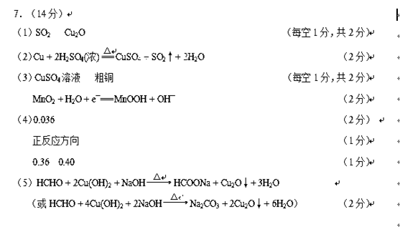

8．（18分）
（1）ClCH₂CH=CH₂ （1分）
氯原子 碳碳双键 （2分）
（2）氧化反应 （1分）
（3）C₁₆H₂₁O₂N （1分）

（4）Cl₂ 光照 （2分）
取代反应 （1分）
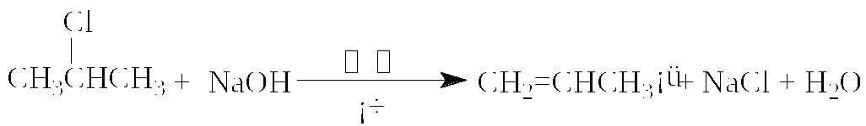
（2分）

NaOH溶液、稀HNO₃、AgNO₃溶液 （3分）
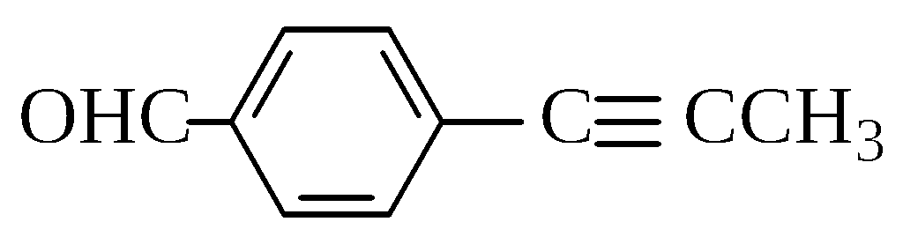
（5） （2分）
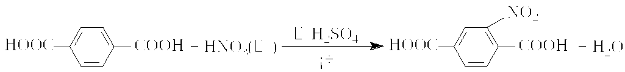
（2分）
对苯二甲酸 （1分）
9．（18分）
（1）锥形瓶 （1分）
△
（2）MnO₂ + 4H⁺ + 2Cl—=== Mn²⁺ + Cl₂↑+ 2H₂O （2分）
B （1分）
（3）碱溶液(或反应物)浓度不同，反应温度不同 （2分）
M 过滤 （每空1分，共2分）
普通漏斗、玻璃棒、烧杯 （3分）
（4）离子键、共价键 （2分）
（5） （每空1分，共4分）
红
 | 氯气与水反应生成的HClO将石蕊氧化为无色物质
浅黄绿 | 继续通入的氯气溶于水使溶液呈浅黄绿色
（6）吸收尾气，防止污染 （1分）

